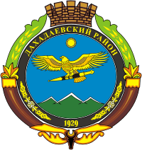

МУНИЦИПАЛЬНОЕ БЮДЖЕТНОЕ ОБЩЕОБРАЗОВАТЕЛЬНОЕ УЧРЕЖДЕНИЕ

«КУБАЧИНСКАЯ НАЧАЛЬНАЯ ОБЩЕОБРАЗОВАТЕЛЬНАЯ ШКОЛА-ДЕТСКИЙ САД»

368572, Республика Дагестан, Дахадаевский район, с. Кубачи, ул. Интернациональная №3, zumrud08@mail.ru

**Приказ № 24**

01.12.2021г.

**«О создании кружков «Театр в школе»**

В целях реализации проекта «Театр в школе» и приказа № 09-01-658 от 18.11.2021г. Министерства образования и науки РД, создать кружок художественной направленности «Театр в школе»

**Приказываю:**

1. Создать художественный кружок «Театр в школе», за счет часов внеурочной деятельности, по 1 часу для учащихся 3 класса МБОУ «Кубачинской НОШ-ДС»
2. Назначить ответственным за ведением кружка «Театр в школе»– Омарову Зумруд Гусейновную.

**Директор МБОУ «Кубачинская НОШ-ДС»**

